+ 1/2/2026:
- Tuấn:
+ hoàn thiện được những phần còn thiếu liên quan đến vi xử lý:
+ GPIO
- + kết nối và giao thức kết nối
+ thu thập thập dữ liệu hình ảnh/video

- Hải - Thanh:
+ hoàn thiện về cơ sở dữ liệu
+ lưu trữ dữ liệu hình ảnh
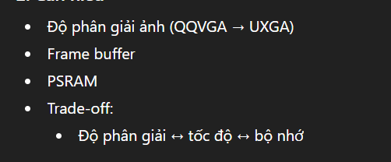

+ Xác định được các cử chỉ tương ứng với các tín hiệu đầu ra nhất định
+ Nhận định được các vấn đề xảy ra khi thực hiện tạo các cử chỉ
- Trong điều kiện nào thì hình ảnh có thể xử lý ổn định, có thể được xác định
- Sử dụng mô hình và ngôn ngữ nào để thực hiện nhận diện/ xử lý dữ liệu
- Sử dụng phương pháp xử lý dữ liệu như thế nào
+ hiểu được các phương pháp xử lý hình ảnh/video được sử dụng
Mục tiêu: chuyển đổi hình ảnh/video nhận được thành các tín hiểu 0, 1, 2,...
- Khải
+ Xây dựng được một giao diện người dùng cơ bản với đầy đủ các chức năng và hoạt động tương ứng
+ hiểu về kết nối dữ liệu và truyền tải dữ liệu

- Phạm Đạt
+ Hoàn thành một mẫu bài báo cáo NCKH
+ hiểu được các giao thức kết nối giữa vi điều khiển, cơ sở dữ liệu, web – server và thiết bị ngoại vi

Viết lại một bản báo cáo:
+ Danh sách những điều đã học được trong thời gian vừa rồi, sao cho cả nhóm có thể hiểu được
+ sản phẩn demo
- Tuấn : vi điều khiển kết nối và điều khiển đèn led, cammera, file code
- Thanh – Hải: sản phẩm xử lý dữ liệu
- Khải: demo trang web có đầy đủ giao diện và tướng tác nút bấm thông thường,
- P. Đạt: bài mẫu báo cáo,
Hạn nộp: 1/3/2026
END

